電通二乙微處理器實驗 實驗結報

實驗名稱 | I2C通訊
組別 | 15 | 組員 | 05050652沈書鴻

- 實驗目的
使用 Arduino wire 程式庫,時線多台Linklt7697透過I2C介面通訊

- 實驗步驟
1. 讀出溫濕度感測器之讀值並傳到PC
2. 實作I2C Slave端，可透過I2C傳出溫濕度感測器之讀值傳至Master
3. Maste端，可透過I2C由Slave讀取溫濕度感測器之值，並顯示在LCD螢幕上
- 程式碼
#define DHTPIN 2
#define DHTTYPE DHT11

DHT dht(DHTPIN, DHTTYPE);

void setup() {
Serial.begin(9600);
Serial.println("DHT11 test!");
dht.begin();
}

void loop() {
delay(2000);
float h = dht.readHumidity();
float t = dht.readTemperature();
//float f = dht.readTemperature(true);
/* if (isnan(h) || isnan(t) || isnan(f)) {
Serial.println("Failed to read from DHT sensor!");
return;
}*/
if (isnan(h) || isnan(t)) {
Serial.println("Failed to read from DHT sensor!");
return;
}
Serial.print("Humidity: ");
Serial.print(h);
Serial.print("%\t");
Serial.print("Temperature: ");
Serial.print(t);
Serial.println("*C\t");
// Serial.print(f);
//Serial.print("*F\n");
}
- 實驗結果及分析
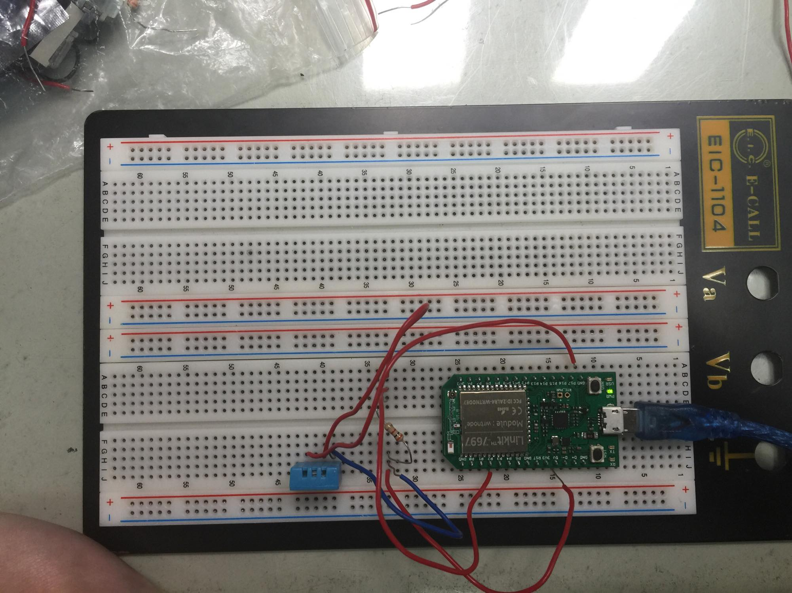
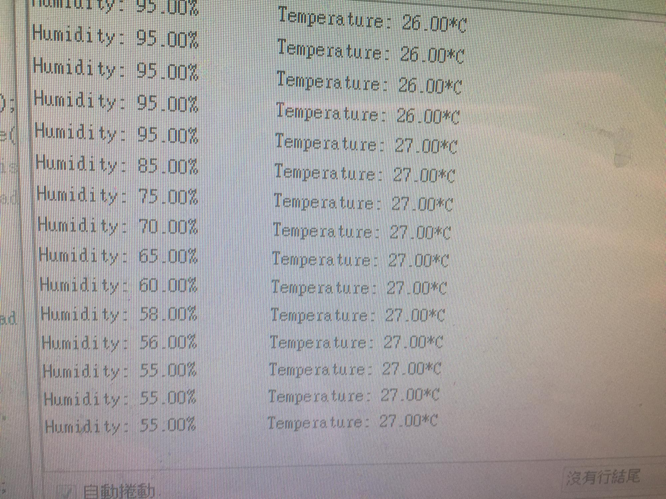

- 心得討論
這次的實驗是溫濕度感應很酷，但要小心不要接壞
修正電路圖

